# BUG修改进度记录

### 2016-04-18

# 所有校验提示：去掉tooltip—已完成

# 行政区划

1. 添加与修改页面 地址元素类型改成 数据字典加载 —已完成

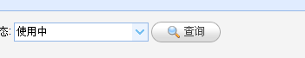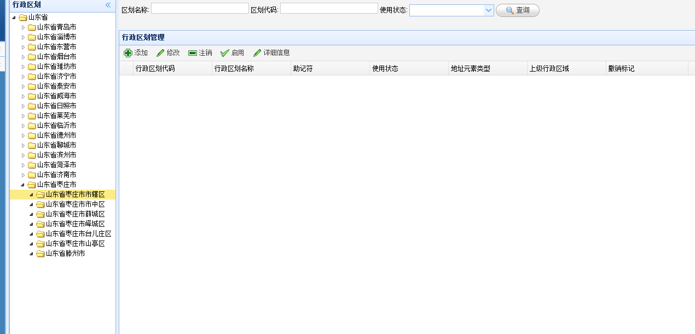

# 乡镇街道

1．添加 修改 页面样式调整—已完成

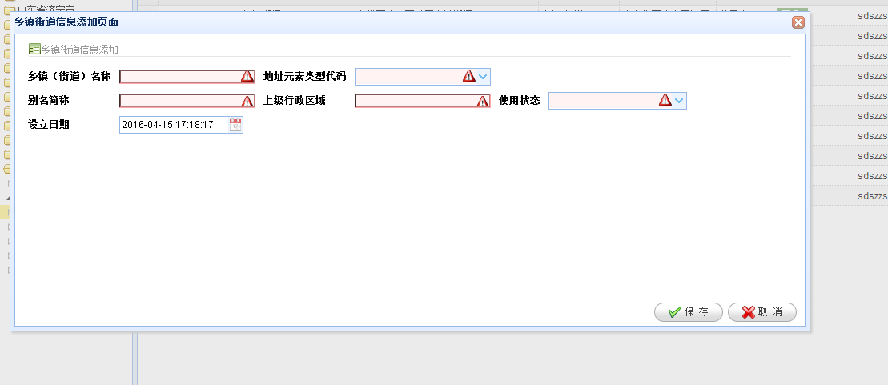

# 社区居委会

1. 枣庄没有数据（查找原因）数据库无数据
2. 地域城乡属性
3. 样式改成两列（添加 修改页面）—已完成

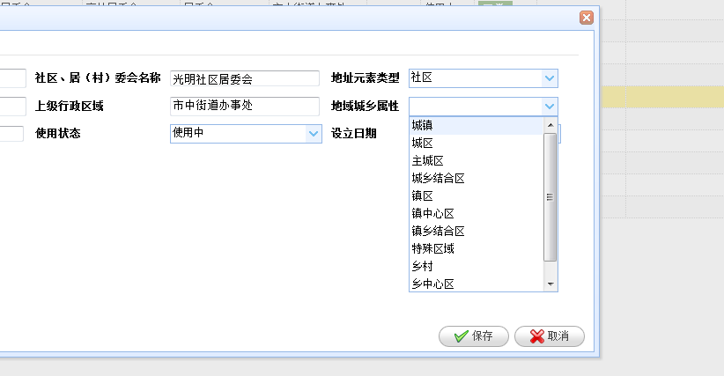

# 街路巷

1. 代码自动生成 自定义规则—已完成
2. 样式改成2列（添加 修改页面）—已完成
3. 最低级行政区域：左侧树的值带回过来—已完成
4. 列表添加 所属街路巷名称—已完成
5. 所属街路巷小区查找带回 treegrid 形式（暂缓）

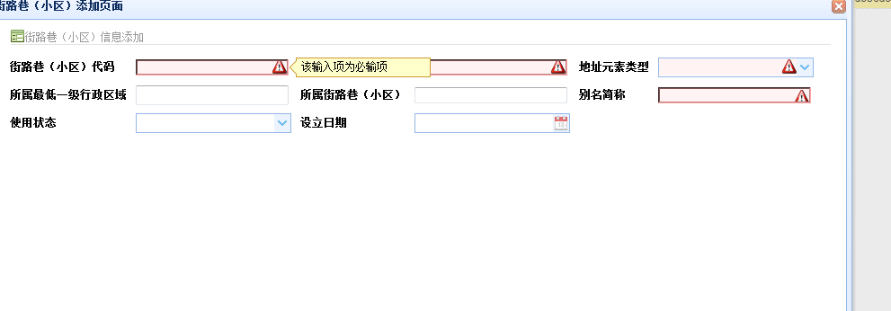

# 门楼牌

1. 左侧树 模糊查询
2. 申请修改为添加—已完成
3. 不需要审批流程 暂时屏蔽—已完成



1. 样式修改为2列—已完成
2. 申请人信息把当前用户的信息带回—已完成
3. 所属街路巷小区 改为必填项—已完成
4. 街路巷 同上 treegrid

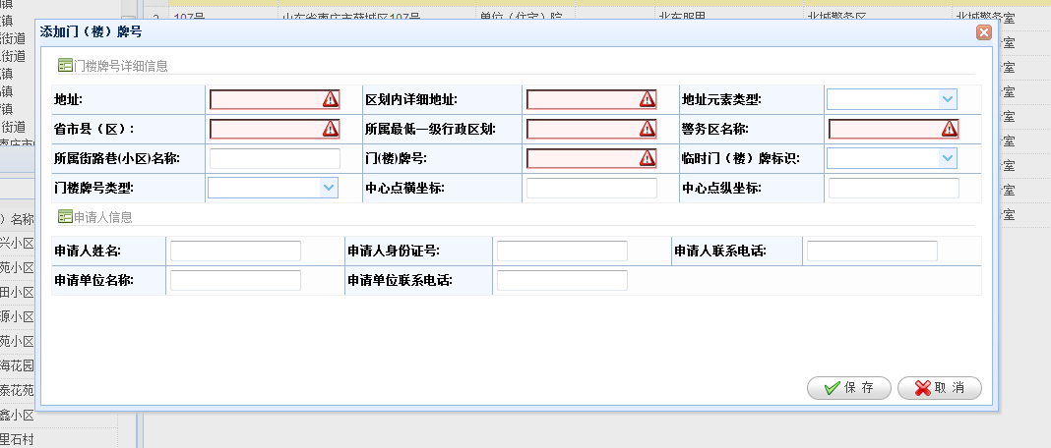

# 建筑物

1. 左侧树 模糊查询
2. 查看机构信息时 参照（采集时 结构信息页面）—已完成

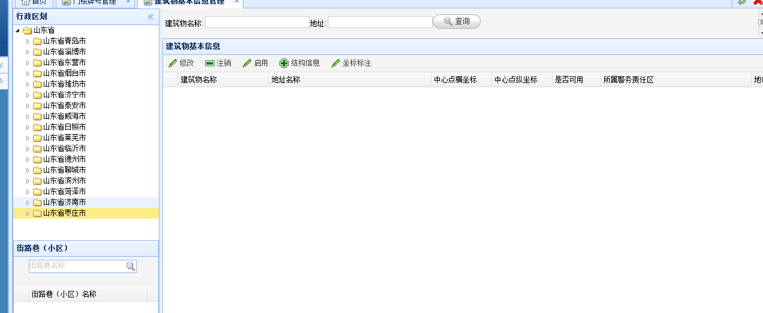

# 房屋菜单隐藏

# 组织机构管理

## 组织机构左侧树过滤条件改变 过滤掉 不相关的机构

1. 叶子节点最后一级无数据—已完成
2. 拆分 合并 功能暂时屏蔽—已完成
3. 添加修改页面样式修改—已完成

# 警务区管理

1. 添加修改 详细信息页面样式 修改—已完成
2. 规划 保存 点重复问题

# 数据统计

1. 统计页面添加 功能 点击饼状图 统计可进入 问题数据列表页面—已完成

# 信息采集

## 一．建筑物采集

1. 第一步选择采集类型： 采集门楼牌号 采集建筑物
2. 样式问题 具体详情：
   1. 中点坐标 显示
   2. **地址元素类型**
   3. **~~所属最低一级行政区域~~**
   4. **地址名称形成：全称**
   5. **区划内详细地址：区后**
   6. 建筑物名称：楼牌号类型+楼牌号
   7. 采集带回当前用户电话号码
   8. 快捷键地图放大功能（待研究）---**已完成**
   9. 区划内详细地址

## 二．结构采集---进度90%

1.增加不规则建筑结构采集功能--**已完成，暂时屏蔽20160418**

2.结构采集页面提交慢会产生多次提交---**已完成**

## 三．结构展示---进度50%

1.房间拆分对应后续业务逻辑需要处理

1. 房间拆分名称改为可选----未完成
2. 单元展示在结构最底层--**已完成**

4.****生成现有不规范数据建筑物结构--：

方案： 针对不规范 历史数据，添加建筑物结构校验，不符合教研规则数据，引导用户进入建筑物机构维护界面，2014-0418完成内容：建筑物机构校验

# 使用说明书整理

# 标准规范文档整理